TREČIŲJŲ GYVENIMO METŲ KRIZĖ
Informaciją remiantis straipsniais: “Žinant tai. Trečiųjų metų krizė tėvams neatrodys tokia baisi: kaip suvaldyti vaiko isteriją?”, “Trejų metų krizė: psichologės patarimai”, “Vaikų auklėjimas: trečiųjų gyvenimo metų krizė”, “Trečiųjų metų lkrizė: kaip tinkamai sureaguoti į netinkamą vaiko elgesį”, “Kaip įveikti trečiųjų metų krizę?”, “Pasiruoškite – trečiųjų metų krizė!”
Psichologė Vilija Zubkauskienė
vilija.vysniauskaite@mail.com
Ar normalu, kad iki tol ramus ir neprieštaraujantis vaikutis staiga ima sakyti “Ne!”, “Nenoriu!”, “Nesirengsiu!”, “Nevalgysiu!”?
“Aš pats apsirengsiu!”, “Čia mano!”, ”Nenoriu, kad būtum čia!” – daugelio tėvų ausis pasiekinčios frazės.
“Ir ne eglutė, ir ne skarota, ir ne žalia...” – skamba trimečio deklamuojamos eilės.
“Buvęs meilus ir tik kalbėti pradėjęs zuikutis tampa mažu velniūkščiu, rodos, nieko kito ir nedarančiu, tik prieštaraujančiu ir žviegiančiu”.

“SOS! SOS! SOS! SOS! SOS! SOS!” – įsijungia mygtukas tėvų galvose.
Kaip elgtis, ką daryti ir ko nedaryti, kaip išvengti klaidų, kai į viską, ką bepasiūlytum, tik ir girdi: “ne, ne, ne!”.

KODĖL TREČIŲJŲ METŲ KRIZĖ?
Trečiųjų metų krizės pavadinimas yra gana simbolinis. Ši krizė vaikams gali pasireikšti nuo 2 iki 4 metų. Tai reiškia, kad trečiųjų metų krizė gali būti nebūtinai trečiaisiais vaiko gyvenimo metais, ji gali prasidėti ir antraisiais, o kartais ir apie ketvirtuosius metus, tai labai priklauso nuo individualaus vaiko. Tiesiog dažniausiai trečių metų krizė pasireiškia trečiaisiais gyvenimo metais, kai vaikas pradeda save suvokti kaip individą. Kiek laiko tai tęsis? Kiekvienam vaikui būna skirtingai – vieniems trunka ilgiau, kitiems – trumpiau. Tretiems net nepasimato, kad toks periodas išvis buvo. Kiek krizė tęsis – pusė metų, metus ar dvejus. Tai labai priklauso nuo paties vaiko, taip pat to, kaip tėvai sureagavo pirmus kartus. Ar su kantrybe ir parama vaikui, ar praradę kantrybę ir užrėkdami?

KODĖL TAI YRA KRIZĖ IR KAS GI TUO METU VYKSTA SU VAIKU?
Kaip ir kiekvienas vaiko raidos etapas, taip ir krizė tri paskirtį vaiko gyvenimui ir vaiko asmenybės formavimuisi. Krize laikotarpis vadinamas ne dėl to, kad tai būtų kažkas blogo. Kiekvienos raidos krizės metu vaikas įgauna tam tikrą jam labai svarbią asmenybės savybę arba įgūdį, kuris lydės jį per visą gyvenimą. Ši trečiųjų metų krizė, dar vadinama egocentriškumo arba bendradarbiavimo krize, reiškia, kad šiame etape vaikas mokosi bendradarbiauti, tuo pačiu tinkamais būdais išreikšti savo norus ir su jais susijusius jausmus. Vaikai taip pat mokosi, kokie būdai yra tinkami savo tikslams pasiekti ir įgyvendinti, kurie būdai jiems yra palankesni, leidžia iš to gauti daugiau gerų dalykų. Tuo metu vaikas mokosi suprasti savo ir kitų ribas, todėl neišvengiamai kyla noras jas bandyti ir patikrinti. Trečiųjų metų krizės metu kyla labai stiprus vaiko autonomijos noras bei bandymas suvokti, kur yra jo autonomijos ribos, kiek jos yra galimos ir leistinos, kas vėliau daro įtaką vaiko asmenybės vystymuisi. Nesėkmingai įveikus šią krizę, vaikas įgyja asmenybės savybę – bendradarbiauti. O tai reiškia, kad tolimesniame gyvenime jis daugiau taikys bendradarbiavimo įgūdį.

KOKIE ŽENKLAI RODO, JOG TREČIŲJŲ METŲ KRIZĖ JAU PRASIDĖJO?
Psichologas Vygotskis išskiria 7 trečiųjų metų krizės bruožus. Apie visus juos plačiau skaitykite sekančiuose lapuose.

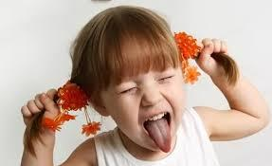 |  | NEGATYVIZMAS  Bene pats ryškiausias bruožas, kuris pasireiškia vaiko atsisakymu bet ką daryti tik dėl vienos priežasties – todėl, kad tai padaryti pasiūlėte Jūs. Pavyzdžiui, sakote: “dabar kelsimės”, vaiko atsakymas “NE”, “dabar rengsimės” - “NE”, “eisime į darželį” – “NE” ir t.t., ir pan. Ir taip tūkstančiai NE per dieną! Beje, šio negatyvizmo, būdingo trimečių krizei, nereikėtų painioti su nepaklusnumu, kai vaikas tiesiog atsisako daryti tai, ko iš jo reikalaujama, arba toliau daro tai, ko jam norisi. Negatyviai nusiteikęs vaikas maištauja ne prieš pasiūlymo turinį, tačiau prieš patį pasiūlymą.
PRIMYGTINUMAS (UŽSISPYRIMAS)  Vaikas primygtinai ko nors reikalauja ne todėl, kad jam iš tikrųjų to labai norisi, o todėl, kad jis pats taip pasakė ir nebegali keisti savo nuomonės. Pavyzdžiui, vaikui pasiūlote pasivaikščioti parke, tačiau jis atsisako ir nepaisant to, kad ilgainiui apsigalvoja, tačiau vis tiek nesutinka, nes prieš tai jau buvo atsisakęs. Kitaip sakant vaikas griežtai laikosi savo apsisprendimo ir niekada jo nekeičia, antraip atrodys, jog yra silpnas. |  | 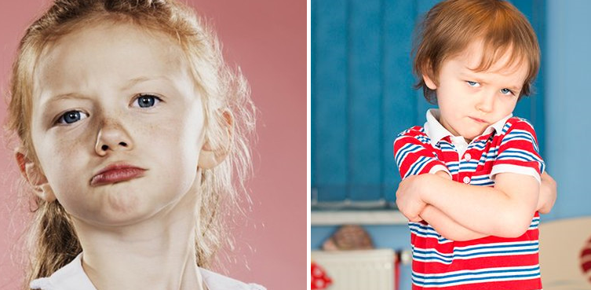
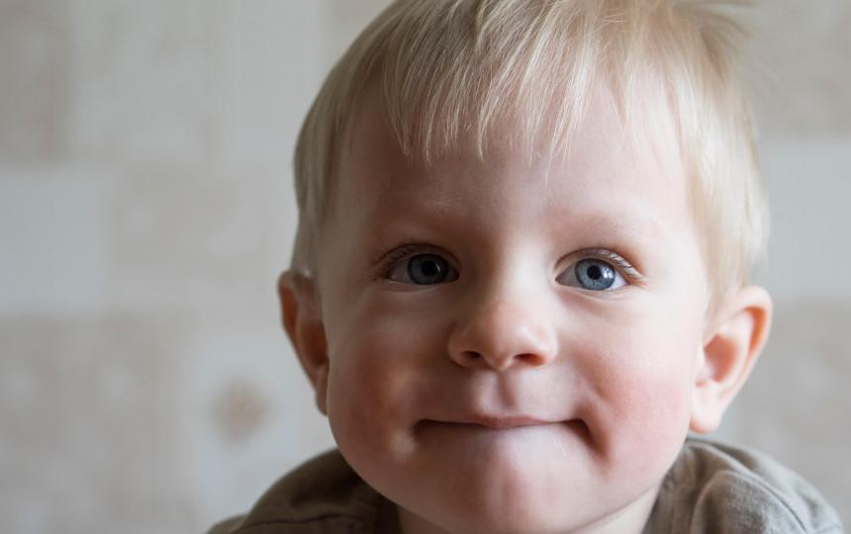 |  | ATŽAGARUMAS  Vaiko atžagarumas (priešingai nei negatyvizmas) nukreiptas ne prieš konkretų žmogų (tėtį, mamą), o prieš tas elgesio normas ir gyvenimo būdą, kurie buvo diegiami šeimoje iki tol. Pavyzdžiui, vaikas supyksta jeigu neleidžiate jam elgtis savarankiškai – pačiam rengtis, valgyti, spręsti ar duoti rankytę, ar jos neduoti pasivaikščiojimo metu. Atžagarumas gali reikšti stumdymusi, spyriais, kumščiavimusi ir kitokiu nepageidaujamu elgesiu, kuriuo vaikas kovoja už savo savarankiškumą ir galimybę būti nepriklausomu.
SAVO VALIOS REIŠKIMAS(SAVIVALIAVIMAS)  Šis krizės bruožas labai glaudžiai siejasi su vaiko atžagarumu, kuomet vaikas nori būti nepriklausomas, viską daryti pats. Jeigu anksčiau vaikui tikdavo, kad jį aprengiate, pamaitinate, vedate už rankytės, tai šiame etape “prasiskleidžia” absoliutus vaiko savarankiškumo siekis. Pavyzdžiui, vaikas supyksta, kai norite pagelbėti jam apsiaunant batukus; visaip rodo nepasitenkinimą kai stengiatės pasisodinti ant kelių, o jis nori ant gretimos kėdės. |  | 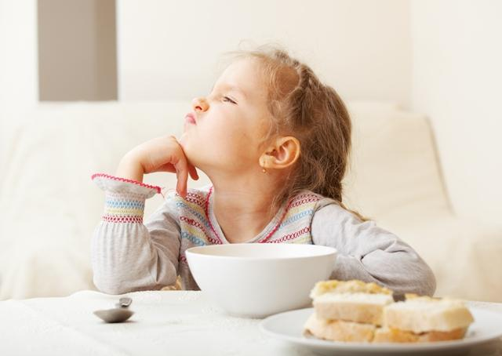

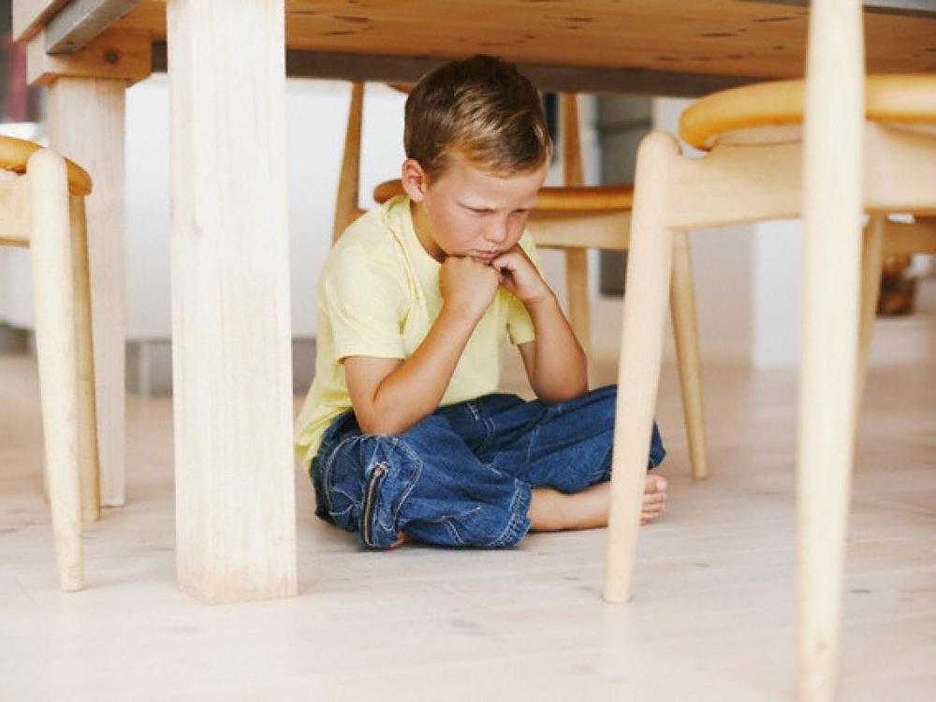 | PROTESTAS, MAIŠTAS  Protestas, maištas pasireiškia ginčuose su tėvais. Vaikas apskritai yra priešiškai nusiteikęs prieš visus aplink jį esančius, nuolat su jais konfliktuoja. Toks maištavimas tėvus erzina bene labiausiai, kadangi atrodo, tarsi su jais, tėvais, elgiamasi nepagarbiai ir nukenčia jų kaip tėvų, autoritetas. Iš tiesų vaikas kariauja su visais, kas tik pasipainioja po ranka ir tai daro tiesiog tam, kad pakariautų.
NUVERTINIMAS  Vaikas ima nuvertinti viską, kas buvo įprasta, brangu ir įdomu anksčiau. Pavyzdžiui, vaikas gali sulaužyti žaislą, kurį jam pasiūlėte ne laiku. Vaiko nuvertinimas taip pat pasireiškia isterijos protrūkiais bei įvairiausiais mažais ir dideliais kaprizais, kurie veda tėvus iš kantrybės, o vaikams padeda pasiekti užsibrėžto tikslo, pavyzdžiui: kažką gauti. | 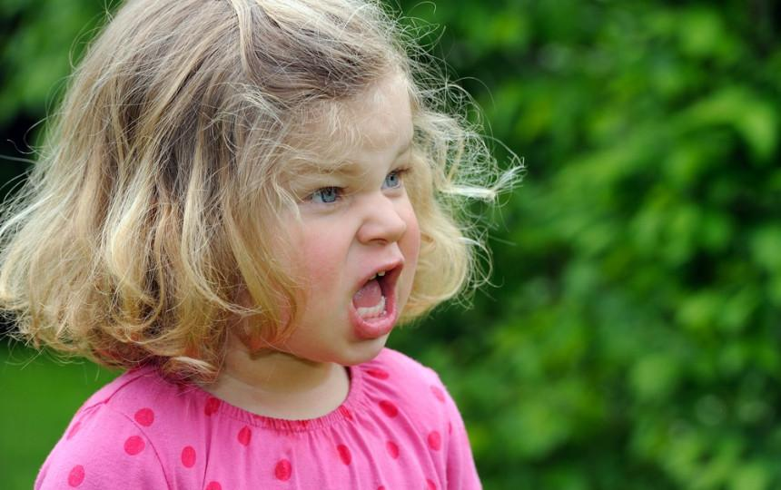

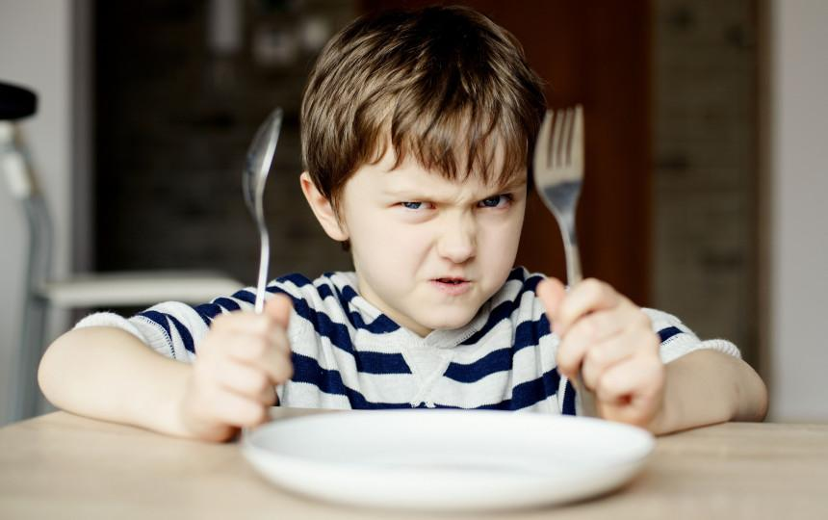 | DESPOTIZMAS  Vaikas siekia valdyti visus aplinkui. Ypač šis bruožas akivaizdus tuomet, kada vaikas šeimoje yra vienturtis arba yra itin globojamas, jam nuolat pataikaujama.

- Kodėl Dievas sutvėrė vaikus mažus?
- Tam, kad kai jų neįmanoma perkalbėti, juos būtų galima tiesiog išnešti.
Ypač ši Dievo idėja pasiteisina vaikui sulaukus trečiųjų gyvenimo metų. Šio amžiaus vaikų auklėjimas reikalauja ypatingo kūrybiškumo.

Labai svarbu, kad suaugę pripažintų mažylio augimą, savarankiškumą jo vis didėjančias galias. Pagalba vaikui turėtų būti teikiama tik tada, kai jis pats to prašo arba yra akivaizdu, kad su užduotimi nesusidoros. Tačiau net ir tokiu atveju pagalbos siūlymas turėtų būti patariamojo pobūdžio (“Kodėl tau nepabandžius šitaip?”), neįžeidžiantis, nemenkinantis vaiko. Net jei skubate, skirkite kelias minutes laiko, neslopinkite savo vaiko savarankiškumo ir pastangų. Stabtelėkite ir prieš įprastai – kasdieniškai pareikšdami: “duok, aš greičiau padarysiu”.

KAIP TINKAMIAUSIA BŪTŲ REAGUOTI Į PASIKEITUSĮ, DAŽNAI NETINKAMĄ VAIKO ELGESĮ?
Pirmasis pasiūlymas - supratingai reaguoti ir priimti faktą, kad tai, kas vyksta su vaiku, yra visiškai normalu. Tai yra amžiaus tarpsnis, kurio pats vaikas nepasirinko, todėl mūsų visų atsakomybė ir iššūkis yra tai išgyventi bei padėti vaikui šią krizę įveikti tinkamai.
Kartais tėvams atrodo, kad visi vaikai aplinkui elgiasi tinkamai, o štai jų vaikas tapo nekontroliuojamas. Kviečiu nurimti ir patikėti tuo, jog žiūrint iš šono, kartais dalykai atrodo ne tokie, kokie yra iš tikrųjų ir tikrai labai daug tėvų, kurie turi tokio amžiaus vaikus, susiduria su tokiomis pačiomis problemomis, išgyvena tokius pačius ar panašius jausmus. Be abejo, kiekvienas vaikas yra skirtingas – vienas išgyvena aštriau, kitas švelniau, tačiau vaiko raidos kryptis yra panaši.
Antra, kas yra labai svarbu – kantrybė. Kantriai reaguoti į pasikeitusį, dažnai netinkamą vaiko elgesį yra bene sunkiausia užduotis, bet tuo pačiu kantrybės yra ir labai svarbi. Kartais tėvams vertėtų pagalvoti apie darbą su savimi, apie pasilepinimą, kad jie galėtų turėti daugiau jėgų ir daugiau kantrybės išbūti su vaiku šiame etape kuo ramesni ir kantriau priimtų vaiko elgesį.
Kilus negatyvioms emocijoms, pykčiui ar bejėgiškumui, yra pravartu pagalvoti apie tai, jog vaikui yra treji metai, o tėvai yra suaugę ir jiems seniai nebe treji, gal visi trisdešimt treji, tad kuris šioje situacijoje turėtų būti brandesnis? Labai svarbu, kad susidurdami su tokiu trečiųjų metų krizės vaiko elgesiu tėvai reaguotų sąmoningai ir atsakingai: nepaliktų to savieigai galvodami, kad tai kažkaip praeis, vaikas išaugs savaime. Svarbu suprasti, kokia yra trečiųjų metų krizės prasmė ir padėti vaikui ją įveikti tinkamai. Tėvai tikrai linki savo vaikui būti bendradarbiaujančiu, o ne egocentrišku.

KAIP TURĖTŲ ELGTIS TĖVAI?
Išties, reiktų energiją ir laiką skirti "prevencijai", o ne reakcijų planavimui. Tai reiškia, kad turime padėti vaikui neskausmingai įsilieti į "didelių žmonių" grupę ir rasti joje vertingą poziciją.
Būdamas trečiųjų metų krizėje vaikas priima ir teisingas, ir klaidingas išvadas apie pasaulį ir aplinką. Tarkim, vaikas mano, jog tėvai įsigeidė, kad jis būtinai valgytų 15 valandą, o vaikas to nenori. Žodis "įsigeidė" yra stiprus, bet taip mąsto vaikas.
Jei tėvai pyksta, grasina ar verčia elgtis taip, kaip nori jie, tik patvirtina, kad tai - tėvų įgeidis, neturintis nieko bendro su vaiku. Tačiau jei tėvai leidžia vaikui PASIRINKTI, tai reiškia leidžia nevalgyti, tačiau (!) perspėja, kad kitas valgis - tik per vakarienę (ir jokių užkandžių), vaikas tokiu būdu patirs pasekmes ir supras, kad jam pačiam naudinga pavalgyti tuomet, kai maistas pateiktas. Pasekmė labai priklauso nuo vaiko ir nebūtina griebtis kraštutinių pasekmių. Kai kuriems vaikams bus pakankama pasekmė, kad reikės valgyti šaltą maistą, kitiems - kad tuo metu virtuvėje nebus mamos, tretiems - dar kiti dalykai.
Tad tėvai visada turi galvoti apie tai, ar vaikas, atsisakęs elgtis taip, kaip jie reikalauja, patirs pasekmes (vaikui neparankias ar nemalonias). Jei taip, tegul pamoką suteikia gyvenimas, o patys tėvai pabūna atsitraukę iš auklėjimo ir tiesiog pagaili vaiko, kad jis turi prisiderinti.
Kitas dalykas - pasitikrinimas, ar tai, ko tėvai reikalauja iš vaiko, iš tiesų reikalinga, ar tik šiaip nori, kad taip būtų. Pavyzdžiui, ar tikrai būtina, kad vaikas rengtųsi vieną ar kitą drabužėlį? Juk nieko neatsitiks, jei aprengs ta palaidine, kokios jis pats nori. Jei tėvai mato ir supranta, kad nėra tokio didelio skirtumo, galima ir nusileisti. Taip vaikui parodoma, kad nėra taip, jog tėvai visada nori, kad būtų tėvų viršus. .
Trečias dalykas – leidimas vaikui rinktis. Ne per daug alternatyvų - visada turi būti ribos. Mažam vaikui gali būti sunku pasirinkti iš daugelio dalykų. Pasiūlykite porą ar trejetą. Pasirinkimas - svarbus pagrindas ateičiai, prisiimant atsakomybę už sprendimus. Labai aktualu yra NIEKADA nesakyti "aš tau sakiau", kai atsitinka taip, kaip sakė tėvai, kad atsitiks. Geriau yra patylėti ir nepraleisti auksinės progos, kad vaikas pasimokys iš savo patirties.
Kai vaikas reikalauja nereikalingų dalykų, patartina paklausti savęs, ar tai yra vaiko poreikis, ar įgeidis. Jeigu įgeidis – tėvai neprivalo jo tenkinti. Svarbios pastangos išlikti ramiems ir pasakyti "ne". Nešaukti, nesiaiškinti, nemoralizuoti, tiesiog aiškiai pasakyti "ne".
Jei tėvai sugeba visi kartu ištverti nesutarimus, aktyviai ieško būdų sutarti, bando suprasti vaiko logiką, padeda vaikui elgtis pagarbiai su aplinkiniais, padeda vaikui šio sudėtingo periodo metu išlaikyti stiprų savęs vertinimą, trečiųjų metų krizė atneša daugiau naudos nei bėdos.

KAIP SUMAŽINTI VAIKO NORĄ PROTESTUOTI?
NEMAŽINKITE!
Protestas šiame etape natūralus ir būtinas procesas. Tėvų siekis turėtų būti, sumažinti provokacijas, todėl patarimai skamba taip:
- Apsiribokite su reikalavimais, siūlykite alternatyviai, tai yra suteikite pasirinkimo laisvę, pvz.: “eisime pasivaikščioti, pasirink ką pasiimsi – lėlytę ar kibirėlį?” Suteikdami progą vaikui rinktis ir spręsti pačiam mažiname jo norą priešintis. Žinoma pasirinkimai neturėtų būti labai reikšmingi.
- Užuot vertę kažką daryti, tiesiog paprašykite pagalbos, pavyzdžiui: “Mama bijo be tavęs pereiti per gatvę, būk geras – pervesk mane”. Jūsų trimetukas tikrai nepaleis Jūsų rankos ir nesibarkite jei perėjęs gatvę norės eiti savarankiškai.
- Nedarykite už vaiką to, ką jis pats pajėgus dėl savęs padaryti, tačiau turėkite galvoje, kad vaikas viską daro lėčiau, todėl pasilikite laiko atsargai, pavyzdžiui: leiskite jam valgyti pačiam ir nepykite, kai jo dėmesį patrauks paukštelis už lango ar reklama per televizorių.
- Neverta visko vaikui aiškinti ilgai ir detaliai, verčiau tai, ko iš jo norite, pasakykite trumpai ir iškart įtraukite jį į to veiksmo atlikimą, pavyzdžiui.: „noriu kad padėtum man paruošti pusryčius, štai lėkštė – padėk ją ant stalo ir kviesk tėtį”. Norint, kad vaikas užaugtų mandagus, nepamirškite jam padėkoti.
- Kuomet vaikas sudirgęs ar elgiasi netinkamai norisi klausti: “Kodėl taip elgiesi? Kas tau atsitiko?”. Šie klausimai situaciją tik pablogina, nes tarsi patvirtina jam, jog yra sudirgęs. Verčiau nekamantinėkite, o tiesiog padėkite vaikui suvokti, ką jis jaučia, pavyzdžiui: klauskite “Tu pyksti? Išsigandai, kad tave barsiu?”. Jausmų atpažinimas vaikus ramina.
- Pasirūpinkite, kad vaikas jau dabar išmoktų, jog isterija nėra būdas gauti ar pasiekti tai, ko nori. Nuo to, kaip reaguosite, priklausys ar jis tęs savo “eksperimentus” ar liausis. Vaikas turi išmokti, jog griebdamasis isterijos nieko nepasieks ir kad po “nusikaltimo” visada seka bausmė (pasekmės už savo elgesį).

Einant per šį etapą labai svarbu parodyti vaikui, kad yra aiškios ribos, aiškios taisyklės, ko mes norėtume ir ko tikimės, o netinkamas elgesys nepadės vaikui praplėsti savo ribų, nepadės jaustis geriau ar gauti daugiau, o priešingai, esant tinkamam elgesiui jis jausis žymiai laimingesnis ir smagesnis. Vaikas turi išmokti, kad esant netinkamam elgesiui nieko bloga nėra, jo niekas nebaudžia, nebara, nemoralizuoja, tačiau kažkokių smagių, gerų dalykų pasiekti taip pat nepavyksta.
Labai svarbu, jog kalbėdami apie ribų brėžimą, netinkamo elgesio korekciją, neturėtume užsifiksuoti vien ties tuo. Be abejo yra labai svarbu ribos, pasekmės, tačiau taip pat svarbu, kad vaikas turėtų ir daug laisvės tose tinkamo elgesio ribose. Ribos neturi būti siauros, kad vaikas galėtų patirti daug laisvės, daug smagumo, pajausti savo galios. Tose leistinose ribose vaikas turėtų patenkinti savo autonomijos poreikį, jog galėtų džiaugtis savo galia, pasijausti stiprus, tuomet mūsų brėžiamas ribas jis galės priimti tikrai gerokai lengviau

PABAIGOS ŽODIS...
Trečiųjų metų krizė yra neišvengiama, nors vieniems gali praeiti lengviau, kitiems sunkiau. Dažnai sunkumai priklauso ne tiek dėl vaiko elgesio, kiek dėl mūsų – tėvų požiūrio. Jei rodos niekas nebepadeda, visada lieka paskutinis “koziris” – žinojimas jog krizė amžinai nesitęs.
Prisiminkite, kad trečiųjų gyvenimo metų krizė, savųjų galimybių ir ribotumų patyrimas, būtina vaiko raidai. Jam reikia protingų apribojimų ir tėvų palaikymo, išgyvenant savo nepajėgumą. Tėvų kantrybė, supratimas padės sėkmingai įveikti šią krizę.

Vaikas augs toliau, bus savarankiškesnis, stipresnis, tvirtesnės valios ir atsparesnis išorės paveikimas.

